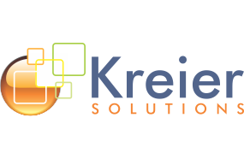

Propuesta Económica Mantenimiento del sistema   
“ASOCIACION AUXILIO COOPERATIVO MILITAR DE RETIRO”

Pedro Curich Gonzales

Jesús B. Chávez Olórtegui

Lima, Perú

23 Octubre 2017

Antecedentes

El sistema ACMR es una aplicación con arquitectura cliente / servidor e integrada con servicios ejecutados en el servidor bajo el sistema operativo Windows que permiten el óptimo desempeño en tareas de gran demanda como son las cargas de asociados y la generación de pagos futuros.

**Kreier Solutions** ha creado dicho sistema con la intención de que sea configurable por el usuario en muchos aspectos propios del negocio tales como el cambio de parametria concerniente a las aportaciones, los apoyos sociales económicos y frecuencia de ejecución de los procesos que posee, etc.

Todo sistema viene a representar el soporte a un conjunto de procesos propios de la empresa para el cual fue desarrollado y cuando dichos procesos cambian o evolucionan el software que da soporte también debe de evolucionar o actualizarse, es por ello que se presenta una propuesta económica que permitiría al sistema estar alineado a los cambios que el negocio pueda manifestar y así pueda continuar desarrollándose en las mismas condiciones con las que inicio.

Nosotros como empresa creadora del sistema **ACMR** deseamos que este pueda mejorar y actualizarse acorde a las necesidades de la Asociación y a los cambios tecnológicos que se presentan a nivel mundial.

A continuación presentamos la siguiente propuesta económica que nos permitiría seguir conectados y crecer de una forma continua y tecnológica ya que el tiempo designado por garantía según el contrato presentado ha llegado a su término.

Mantenimiento

Terminado el plazo de garantía proponemos un mantenimiento, lo cual incluye:

* Kreier Solutions realizará el Actualizaciones periódicas como parte del mantenimiento preventivo hacia la posible aparición de errores.
* En caso de que se necesiten nuevo análisis, Kreier Solutions realizará las asesorías respectivas para los nuevos requerimientos del sistema, el cual no tendría un cobro adicional ya sea por un cambio de la lógica de negocio o en la arquitectura del sistema (web o procesos) todo ello estaría cubierto.
* Kreier Solutions realizará el Mantenimiento Correctivo del Software, para mantenerlo en condiciones de funcionamiento según se realice la necesidad.
* Kreier Solutions realizará las labores de Mantenimiento desde sus oficinas, bien por teléfono o escritorio remoto como lo ha venido haciendo.

En **KREIER SOLUTIONS SAC** compartimos el éxito de su institución, por ello que dedicamos nuestro mayor esfuerzo a cada detalle, consiguiendo el mejor resultado posible. Sabemos que el rol de TI es cada vez más importante para el crecimiento de su institución, **nuestras soluciones lo llevaran a la vanguardia tecnológica y generar ventaja competitiva de su entorno**, ubicándolo como una institución eficiente en su sector.

Esperamos poder colaborar con Ud. y su Institución en el logro de sus objetivos y visión Institucional; sin otro particular, me despido a nombre de nuestra empresa agradeciendo su colaboración y confianza en la realización exitosa del proyecto Asociación “ACMR”.

Propuesta Económica

Nuestra propuesta económica compromete cumplidamente a partir de la aceptación del convenio los servicios de **Kreier Solutions**, cabe resaltar que debido a que nuestra empresa realizo el desarrollo del sistema informático “ACMR” no habría ninguna capacitación previa ni demoras en la solución de los problemas ya que tenemos identificada cada parte del sistema que se creado con un equipo de profesionales altamente capacitados y en constante aprendizaje de las nuevas tecnologías emergentes en el mercado; es por ello que por nuestra relación profesional con su institución hacemos un descuento muy especial respecto al precio de mercado actual los cuales lo desagregamos en los siguientes ítems, para su mejor análisis:

* **Precio Oferta -Mensual S. / 500.00 Soles** (PEN) (no incluye IGV)

**~~Precio actual de Mercado S. / 1 200.00 Soles~~** ~~(PEN) (no incluye IGV)~~

* **Precio Oferta -Anual S. / 5’500.00 Soles** (PEN) (no incluye IGV - Mensual)

**~~Precio actual de Mercado S. / 14’400.00 Soles~~** ~~(PEN) (no incluye IGV)~~

Modalidad de Pago:

* Mensual o Anual.
* El contrato de mantenimiento será renovable cada año previa aceptación de ambas partes.

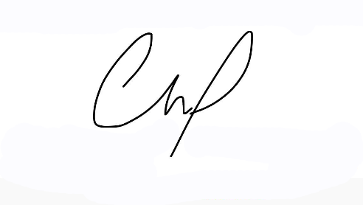Cordialmente

Pedro Curich Gonzales

Gerente General